Лабораторная работа №1

дисциплина: Архитектура компьютера

Мазурский Александр Дмитриевич

Содержание

Список иллюстраций

Список таблиц

# 1 Цель работы

Целью данной работы является приобретение практических навыков установки операционной системы на виртуальную машину, настройки минимально необходимых для дальнейшей работы сервисов.

# 2 Задание

* Установка Linux на Qemu
* Установка необходимого ПО
* Первоначальная настройка ОС для дальнейшей работы

# 3 Теоретическое введение

QEMU — свободная программа с открытым исходным кодом для эмуляции аппаратного обеспечения различных платформ.

Включает в себя эмуляцию процессоров Intel x86 и устройств ввода-вывода. Может эмулировать 80386, 80486, Pentium, Pentium Pro, AMD64 и другие x86-совместимые процессоры; ARM, MIPS, RISC-V, PowerPC, SPARC, SPARC64 и частично m68k.

Работает на Syllable, FreeBSD, OpenBSD, FreeDOS, Linux, Windows 9x, Windows 2000, Mac OS X, QNX[8][9][10], Android и др.

# 4 Выполнение лабораторной работы

Создаю виртальный жесткий диск и запускаю скачанный образ операционной системы. (рис. 1)

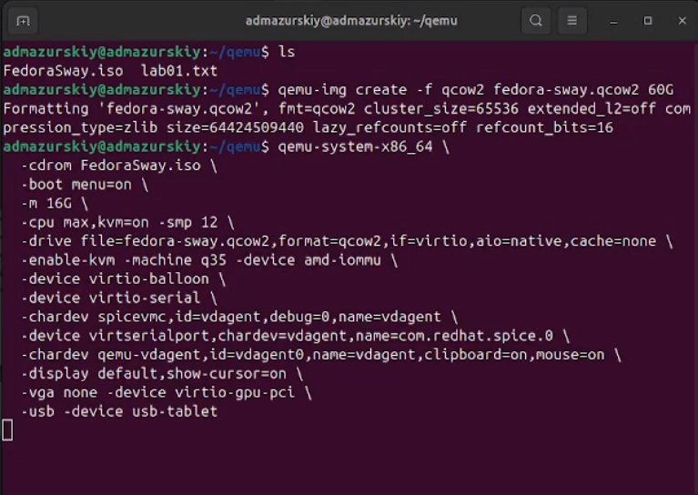

Рис. 1: Пример конфигурации QEMU

Через интерактивный установщик задаю базовые настройки для установки операционной системы. (рис. 2)

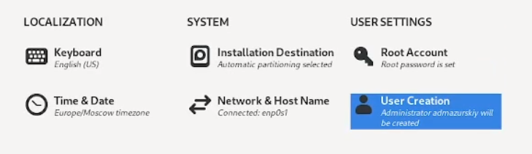

Рис. 2: Процесс установки ОС

После установки ОС закрываю виртуальную машину и создаю скрипт для упрощенного запуска машины в дальнейшем. (рис. 3)

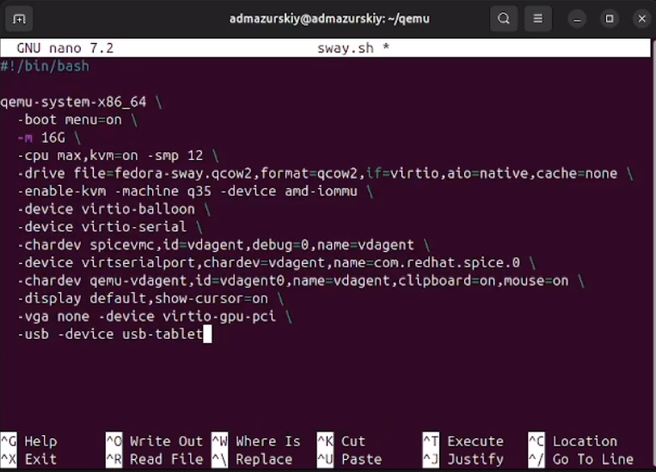

Рис. 3: Пример bash скрипта

Скачиваю набор необходимых пакетов для работы с ОС. (рис. 4)

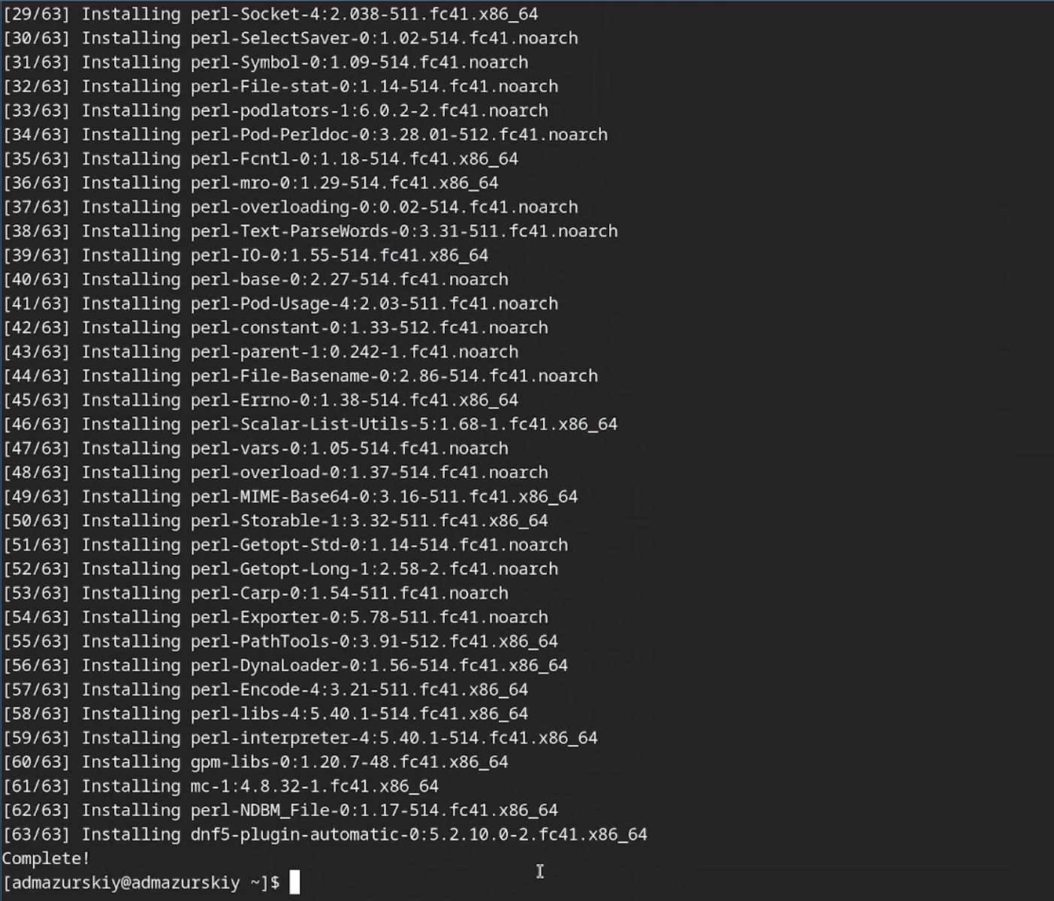

Рис. 4: Установка ПО

Запускаю скрипт для автоматического обновления пакетов через пакетный менеджер dnf. (рис. 5)



Рис. 5: Запуск скрипта

Отключаю защиту SELinux, так как на данном курсе мы не будем рассматривать работу с ней. (рис. 6)

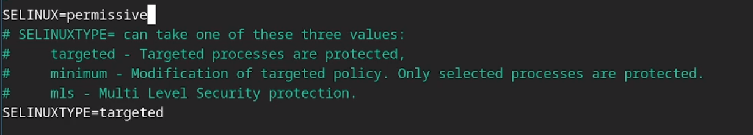

Рис. 6: Отключение защиты Linux

Настраиваю xkb, добавляю вторую раскладку клавиатуры с русским языком и задаю переключение на right ctrl. (рис. 7)

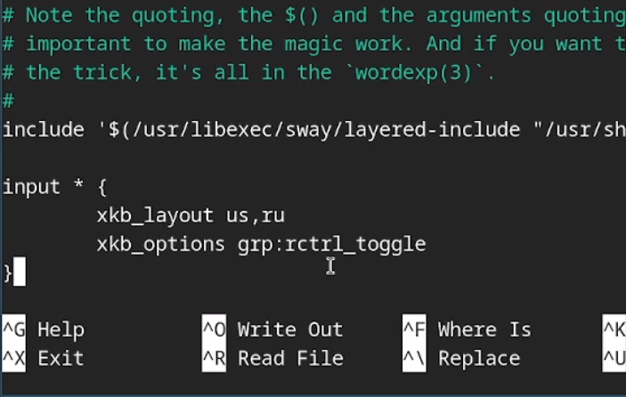

Рис. 7: Настройка xkb

Проверяю корректность заданного имени для hostname. (рис. 8)

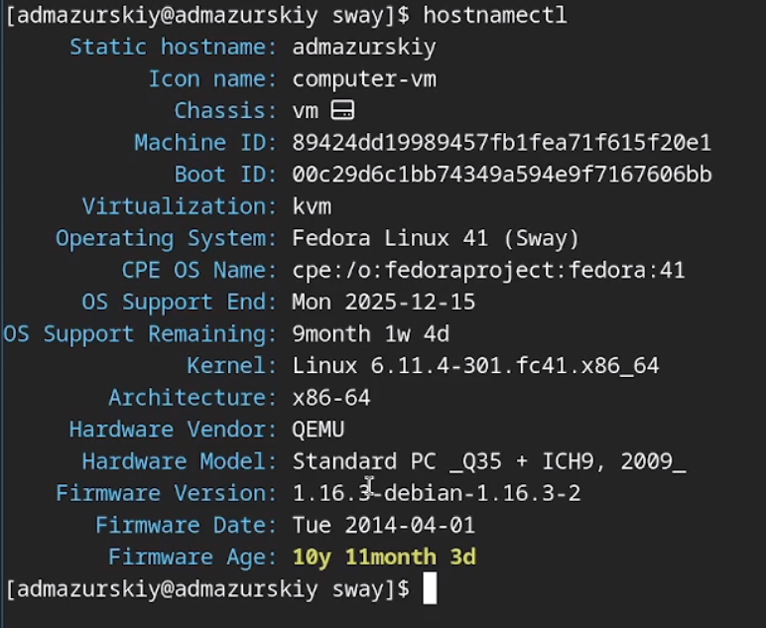

Рис. 8: Вывод команды hostnamectl

Устанавливаю pandoc, pandoc-crossref, texlive для работы над отчетами для лабораторных работ. (рис. 9)

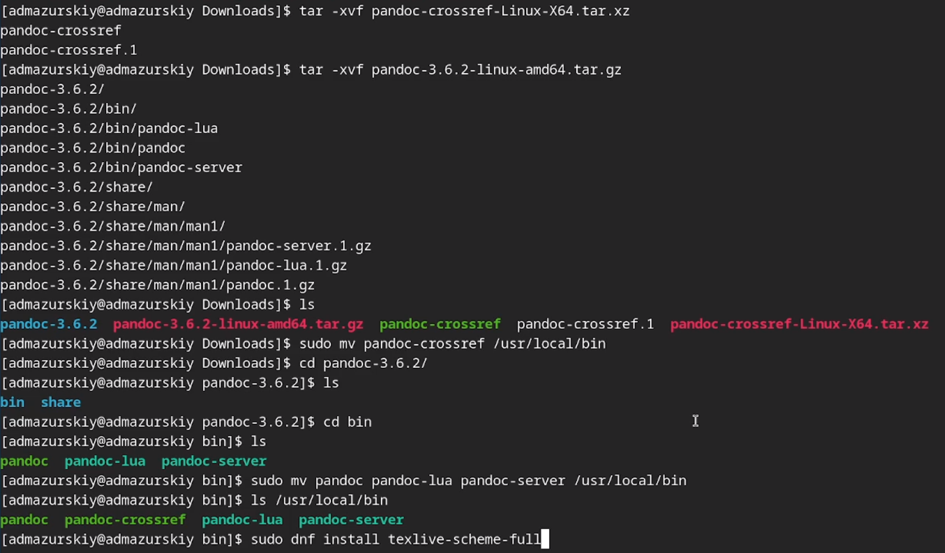

Рис. 9: Установка ПО для выполнения отчетов

# 5 Домашнее задание

Проверяю последовательность загрузки графического окружения командой dmesg | grep -i с указанием вывода желаемого нахождения (рис. 10)

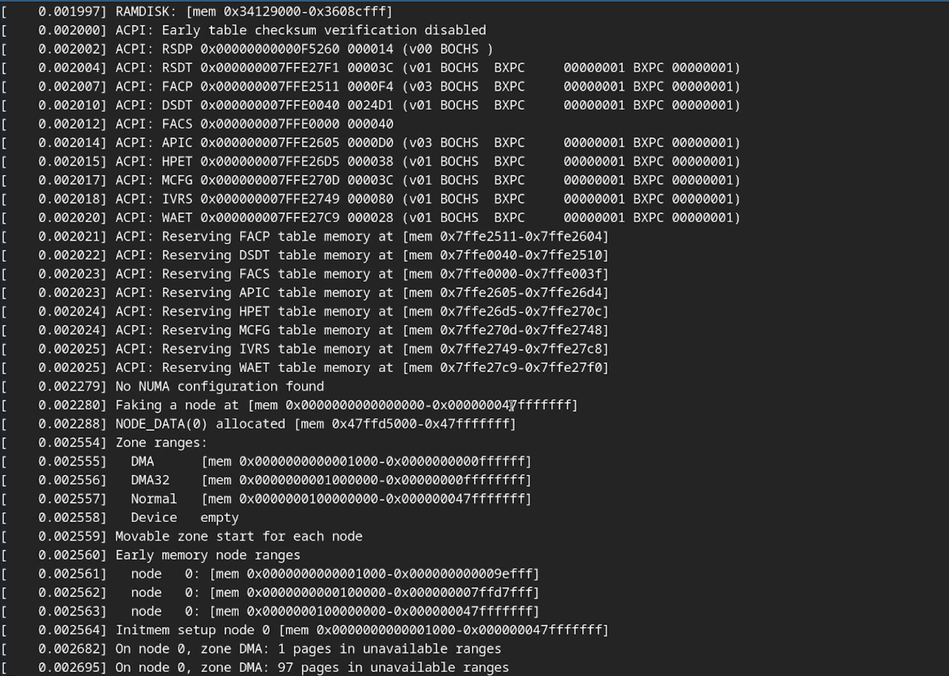

Рис. 10: Вывод команды dmesg

# 6 Выводы

В ходе выполнения лабораторный работы приборел навыки установки виртуальной машины на Qemu, установил ряд пакетов и настроил ОС для дальнейшей работы на ней.

# Список литературы